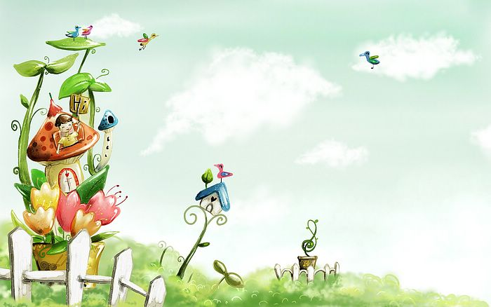

臺中市政府地方稅務局「服務心．服務情」故事分享單
博感情故事 發生時間 | 104年
博感情故事 發生地點 | 沙鹿分局
故事主題 | 優質的服務態度悄悄內化
故事主角 (含同仁及民眾) | 全功能櫃台
撰稿人 | 蘇裕晉

所謂「勉強成習慣；習慣成自然」這句話實在一點也沒錯！
某日我電話詢問全功能櫃台同仁王雅惠小姐房屋設籍相關問題，雅惠待我提出問題後，竟脫口而出：「先生怎麼稱呼？」霎時我們都笑了出來；令我想起11月29日參與選務工作當天被指派門口檢驗身分證，對投票民眾親切詢問、耐心引導，引起其他非公務單位選務人員側目，不解我們是不是禮貌過頭了！？
其實這些禮貌用語最初都是配合隱匿性稽核的要求而自我訓練的，只是沒想到已經悄悄內化到生活中，讓我們都自然而然展現優質的服務態度，現在來全功能櫃台洽公的民眾有愈來愈多主動給我們正面的讚許，相信我們已經一定程度改善了公務人員給民眾的刻板印象。

